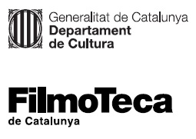

Nota de premsa

Les darreres obres de Jean-Luc Godard al cicle ‘Forever Godard’

L’experimentació amb la imatge i el so en l’etapa final del cineasta centra aquesta primera part d’un cicle transversal que continuarà al llarg de l’any
Fabrice Aragno, estret col·laborador en el darrer període de la filmografia de Godard, visitarà la Filmoteca per parlar del seu treball plegats en films com ‘Film socialisme’, ‘Adieu au langage’ o ‘Le Livre d’image’

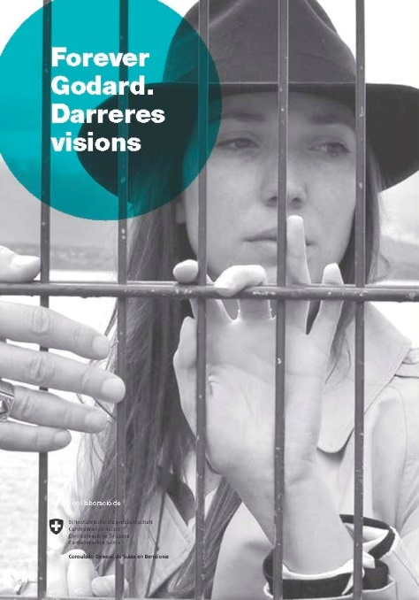
La Filmoteca de Catalunya proposa un record de Jean-Luc Godard, mort el setembre passat, amb el cicle transversal Forever Godard, estructurat en tres blocs, que mostra la influència cabdal del més trencador dels cineastes sorgits de la Nouvelle Vague en les formes de l’expressió cinematogràfica.
Aquest mes de març, la retrospectiva es presenta sota el títol Forever Godard. Darreres visions, i se centra en la darrera etapa de la seva carrera al costat del director de fotografia i muntador Fabrice Aragno, col·laborador imprescindible del cineasta des de 2002. Durant el retir suís a Rolle, a l’inici del nou mil·lenni, Godard se centra en l’exploració de la imatge i el so digital que li ofereix el videoassaig i estableix un nou discurs amb el qual reflexiona sobre els temes que li preocupen (la funció de l’art, la història, la catàstrofe contemporània...).

Més informació i programació del cicle Forever Godard. Darreres visions AQUÍ.

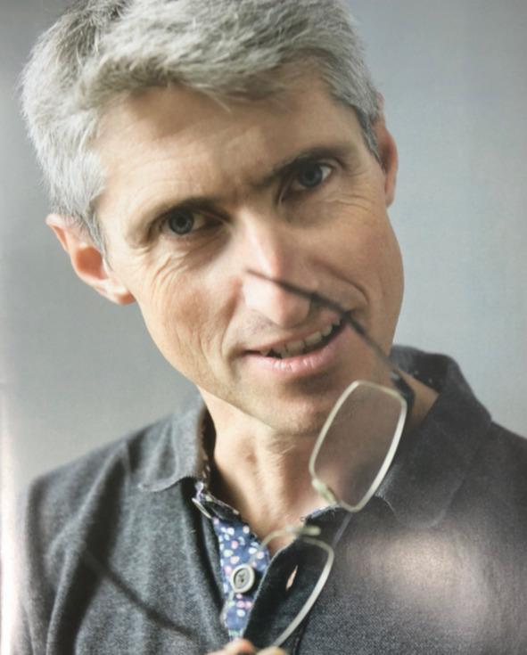
Fabrice Aragno
El cineasta ens acompanyarà a la Filmoteca per parlar del seu treball amb Godard en aquesta etapa novament experimental, trencadora i revolucionària, com ho és tota la filmografia del director suís. Aragno es va graduar el 1998 a la l’Escola d’Art de Lausana i ha realitzar diversos curts, com Luchando frijoles - Cuba de un día a otro (1997) el seu treball de graduació Dimanche (1998), presentat al festival de Cannes, Le Jeu (2003), i Autoure de Claire (2010). L’any 2002 entra en contacte amb Godard i col·labora com a assistent a Notre musique (2004), i en feines de fotografia, muntatge i so en films com Film socialisme (2010), Adieu au langage (2014) i Le livre d’image (2018).

Presència de Fabrice Aragno a la Filmoteca

Dijous 9 de març 18.00 h
Sala Laya
Presentació i col·loqui
Sessió múltiple
Bande-annonce pour le festival de Jihlava Tràiler del Festival de Jihlava
JEAN-LUC GODARD, 2018. Suïssa. VOSC. 1’. DCP.
Espot publicitari de l’edició 2018 del festival de documentals de Jihlava, a la República Txeca.
Penser avec les mains Pensar amb les mans
FABRICE ARAGNO, 2018. Suïssa. VOSC. 5’. DCP.
Godard parla de les diferents parts que estructuren Le Livre d’image, un film inspirat per Denis de Rougemont, autor del text Penser avec les mains, del 1936, i un dels filòsofs de referència del cineasta.
Poussières Pols
FABRICE ARAGNO, 2020. Suïssa. VOSC. 2’. DCP.
Aragno juxtaposa frases de Godard mentre la càmera escodrinya partícules de pols sobre la vibració i la llum d’un projector.
Le Livre d’image El llibre d’imatges
JEAN-LUC GODARD, 2018. Suïssa-França. VOSC. 85’. DCP.
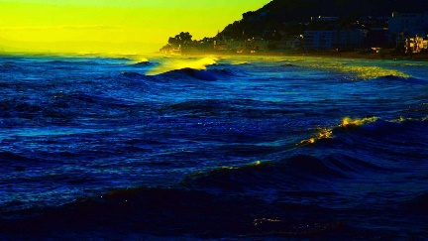
A la manera d’Histoire(s) du cinéma, Godard confecciona, mitjançant la reelaboració i la transformació d’imatges i de sons preexistents, aquest assaig fílmic entorn de la història del cinema i el present històric dels nostres dies. Reflexions que van des del mateix mètode de creació fins a l’ideal truncat d’una Aràbia feliç, passant per la guerra, l’esperit de les lleis o la funció dels trens en els conflictes bèl·lics, en un collage fílmic que esdevé un “remolí d’imatges, alhora juvenil i escèptic, vitalista i filosòfic, combatiu i melancòlic” (Carlos F. Heredero).

Divendres 10 de març 18.00 h
Sala Laya
Presentació
Sessió doble
Quod Erat Demonstrandum
FABRICE ARAGNO, 2012. Suïssa. VOSC. 26’. DCP.
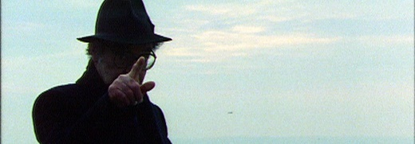
“No és una pel·lícula «sobre» Jean-Luc Godard. La televisió suïssa em va demanar que realitzés una pel·lícula «sobre» ell, però em va fer vergonya. Estic amb Jean-Luc, treballem junts, així que no volia fer una pel·lícula objectiva sobre ell. Jo no estic «sobre» ell, simplement estic «amb» ell. Així que el vaig anar a veure, li ho vaig explicar i em va proposar que féssim alguna cosa junts” (Fabrice Aragno).

Film Catastrophe
PAUL GRIVAS, 2018. França. VOSE. 55’. DCP.
Paul Grivas, un dels directors de fotografia de Film socialisme (2010), recull, a la manera de Godard, tot l’escenari que va envoltar el rodatge del film: la convivència amb els turistes del creuer, els concerts, els bufets, les activitats a l’aire lliure… Rituals inseparables d’un altre festí de bord, el del consum d’imatges dels mòbils dels passatgers.

Amb la col·laboració de:
